Algemene vergadering 5

Oudervereniging Opendeur

Datum: 01.06.2023
Aanwezig: Wendy (uit West-Vlaanderen), Krisja, Kathy, Katrien, Jan, Giovanni, Thierry, Eef, Liesbeth, Ronald, Caroline, Annick, Elly, Koen, Ellen, Jelle, Tom, Kim
Vertegenwoordiging schoolpersoneel: Sandra, Sophie
Verontschuldigd: -

Voorstellingsronde

Toelichting werking
Verschillende activiteiten worden georganiseerd door verschillende werkgroepen. Werkgroepen bestaan uit ouders die een bepaalde activiteit willen trekken. Dagelijks bestuur volgt op, voor hulp tijdens de activiteit kan men beroep doen op de “helpende handen” van de oudervereniging. Werkgroepen het voorbije jaar:
- Brunch/Ontbijtmanden: +- 8 000 euro winst (werkgroep stopt, volgend jaar wellicht geen brunch/ontbijtmanden)
- Kalender +- 750 euro winst (onzeker of we dit volgend jaar opnieuw doen, Tekenfund kan een alternatief zijn).
- Bingo: +- 2300 euro winst
- Weekend: activiteit voor leden van OV en hun gezin. Het weekend zit vol met tradities. +-60 deelnemers per weekend. Een goede manier om elkaar eens op een andere manier te leren kennen. De vorige werkgroep is gestopt, er is echter een team dat bij wijze van overbrugging volgend jaar het weekend eenmalig wil organiseren.
- Schoolrestaurant: +- 6 000 euro winst.
- Schoolfeest: Oudervereniging zorgt voor de catering (eten/drank). +- 5 500 euro winst. In
- Diner & dance: Eten, drinken en dansen met alle helpende handen. Eigen bijdrage per deelnemer, oudervereniging legt een deeltje bij. Dit jaar op 24/06/2023.
Het grootste deel van de inkomsten komt eerst op rekening van de oudervereniging, hiermee investeren we in de school, denk hierbij aan de aankoop van digitale borden, vernieuwing, speelplaats, leeszakken,…
Momenteel sparen we verder voor de heraanleg van de kleuterspeelplaats. Ook hiervoor is er een werkgroep.
Los van de activiteiten die er nu zijn staan we als oudervereniging altijd open voor nieuwe ideeën, zoals fun after work, kerstmarkt,…
Andere werkgroepen zijn er om de school te ondersteunen: groen- en klusteam, ict-werkgroep.
Taken bestuur: in bijlage.
5 algemene vergaderingen per jaar en 6 vergaderingen met het dagelijks bestuur.
Verschil tussen helpende hand en lid: beide komen helpen op activiteiten, leden betalen 1 symbolische euro lidgeld maar hebben stemrecht en zijn verkiesbaar.

Verkiezing nieuw bestuur
Verkozen bestuursleden in alfabetische volgorde:
Godts Kathy
Hendrikx Krisja
Samyn Wendy
Van Den Brande Liesbeth
Van Thielen Giovanni
Opvolgers: Koen en Annick
Functies worden verdeeld op de volgende bestuursvergadering: 3 juli 20:00u bij Krisja

Goedkeuring vorig verslag
Verslag werd goedgekeurd.

Financiële stand van zaken
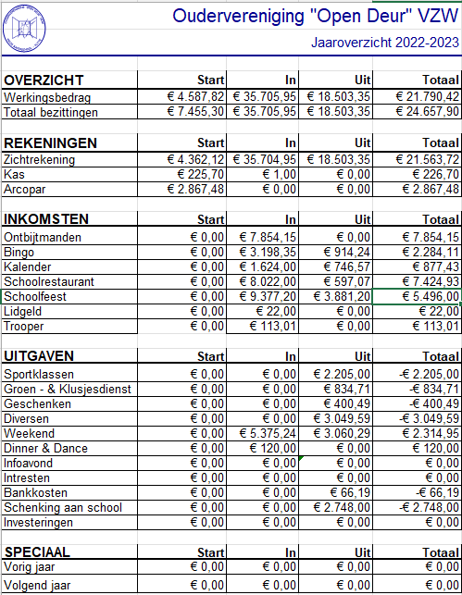

Evaluatie schoolrestaurant
Volgende keer brood voorzien voor bij de scampi’s.

Evaluatie schoolfeest
800 consumpties minder dan vorig jaar, desondanks een groot succes.
De verschillen tussen de twee togen waren niet meteen duidelijk. Kleine toog = snelle toog, alles in kleine flesjes. Dit was de eerste keer dat beide togen permanent open waren.
De chips was snel op. We baseren ons altijd op de aantallen van de vorige jaren. Vorig jaar was de meest succesvolle editie, desondanks merkten we dat er nu verschillende dingen op waren.
Ook Fanta was snel op, foute levering van brouwer: grote flessen ipv kleine flessen.
Ook kopen we volgend jaar meer hamburgers aan. Er was een lange wachtrij: volgend schoolfeest bakken we de hamburgers sneller voor.
Jetons: liep beter dan de bonnetjes vorig jaar.

Diner & Dance – 24/06/2023
Aanvankelijk wilden we dit jaar een buffet doen, maar dit viel uit (70 euro eigen bijdrage + 10 euro bijdrage van de oudervereniging / pp).

Schoolnieuws
- Er zal een tevredenheidsenquête verspreid worden onder alle ouders van de school.
Er zullen geen vragen opgenomen zijn m.b.t. communicatie, deze verliep het voorbije schooljaar erg stroef vanwege een probleem met de mailing (probleem bij Proximus). Naar volgend schooljaar zal er gebruikgemaakt worden van een online platform/app “kwestie voor ouders”.
Vanuit de scholengemeenschap werd beslist dat er geen Whatsapp-groepen meer gebruikt mogen worden in functie van deconnectie.
Meer info op de infoavonden begin volgend schooljaar.
- DBFM-project: Project ingediend door de school: Blok aan de straatkant + A blok zou afgebroken worden en vervangen worden door een volledig nieuw blok met sporthal, polyvalente zaal, keuken, 5-6e leerjaar en secretariaat. Het schooldomein zal dan volledig afgebakend kunnen worden. Waar 5-6e leerjaar nu zit zou extra speelplaatsruimte komen. Deze maand zal de school weten of het project goedgekeurd is.
De sporthal zou na de schooluren ook opengesteld kunnen worden naar openbare diensten. Een 13-tal Putse verenigingen zouden hiervan gebruik maken, ook de gemeente zelf zou hierop instappen ifv naschoolse activiteiten.
Indien dit project goedgekeurd zou worden zou de oplevering voorzien zijn na 5 jaar (2028).
Financiering binnen dit project zou 90% bedragen, de school zou na 30 jaar pas eigenaar worden wat wil zeggen dat ze in tussentijd huur moeten betalen.
Indien goedkeuring zal dit in een nieuwsbrief gecommuniceerd worden naar alle ouders.
- Er werd een nieuw branddetectie systeem besteld.
Twee weken geleden was er een evacuatie-oefening onder leiding van Franky Wouters. De evacuatie-oefening verliep vlot. Op 2 minuten 58 seconden werden alle leerlingen geëvacueerd.

Varia
- De nieuwe polo’s: kleurig en mooi: werden volledig gesponsord door een contact van Wendy.

